Hướng dẫn xem trực tiếp trên link do nhà sản xuất cung cấp

- Truy cập vào website http://xmeye.net
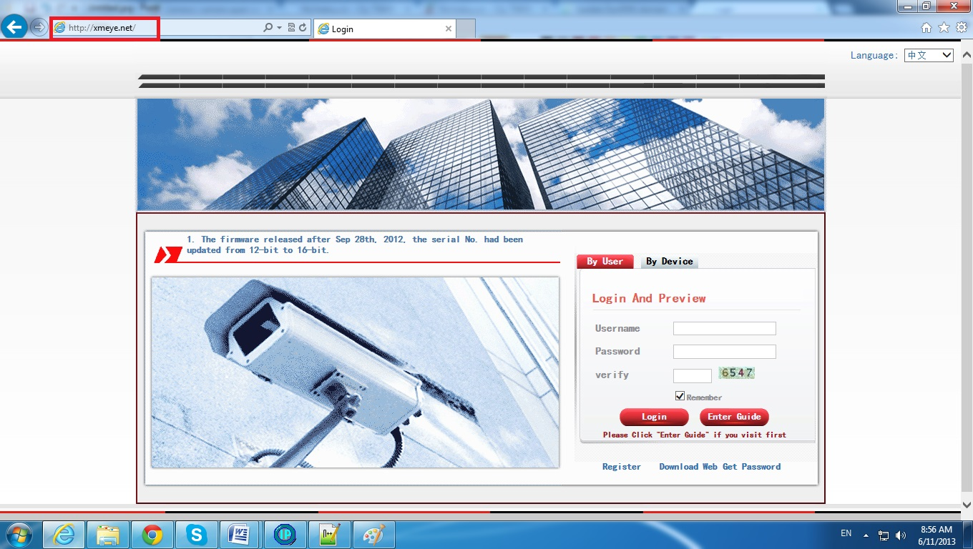
- By User : Đăng nhập bằng tài khoản, 1 tài khoản có nhiều Device
By Device: Đăng nhập bằng serial ID của đầu ghi
Vào http://192.168.1.10/ username: admin – password : (để trống)
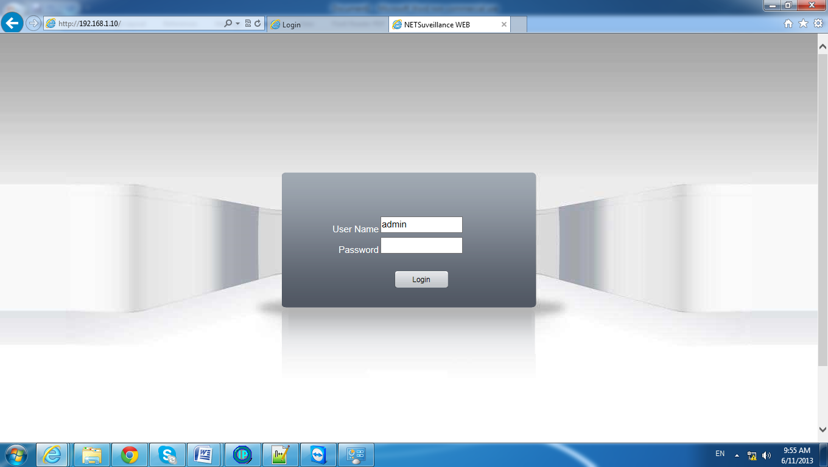
Chọn Main stream màn hình sẽ nét hơn
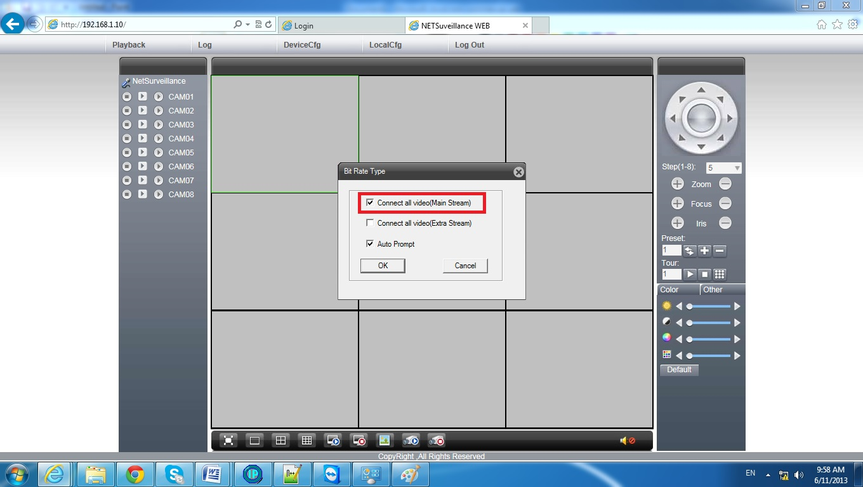

Chọn DeviceCfg → info → version
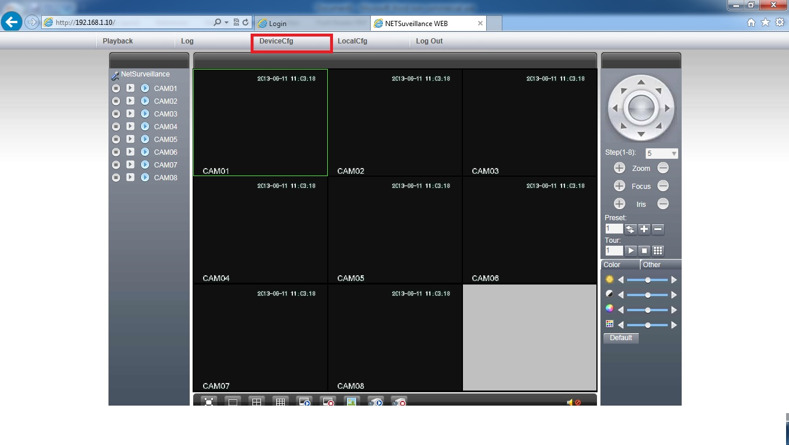
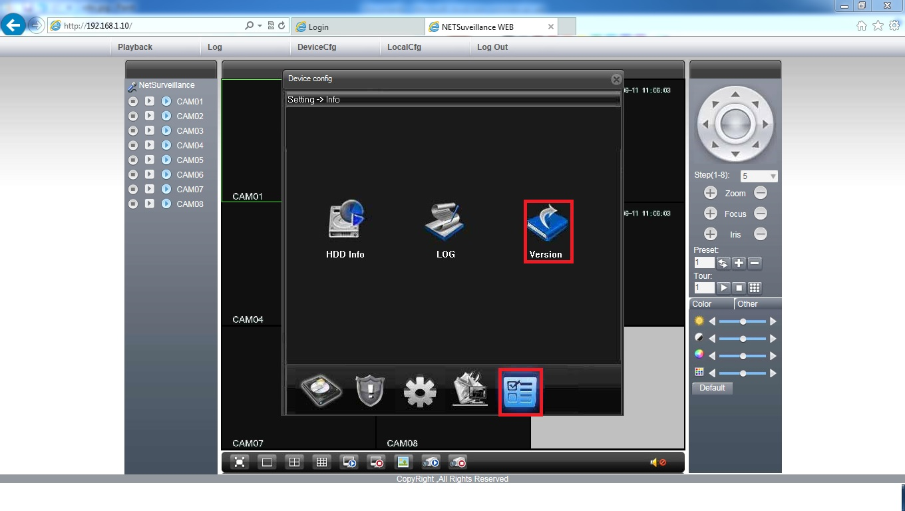

Xem dòng Serial ID, ghi lai số serial

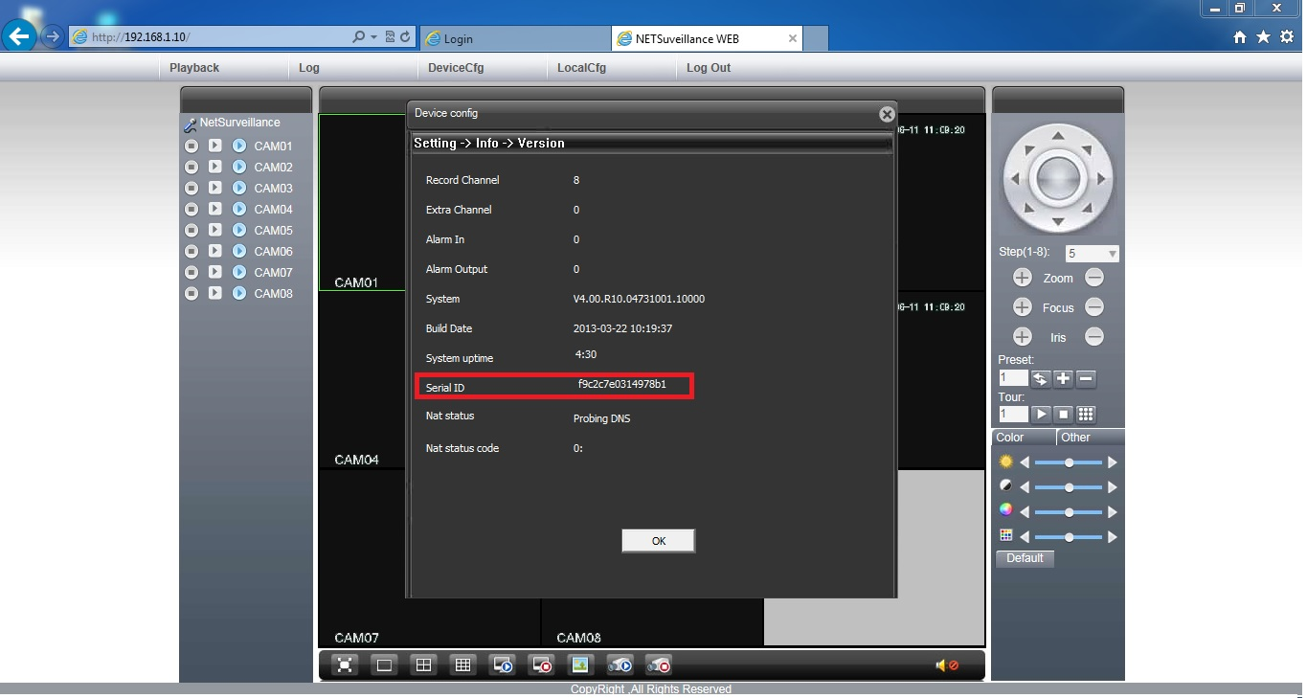

Điền vào Serial ID


